Муниципальное бюджетное дошкольное образовательное учреждение д/с « Солнышко»

Мастер-класс
для детей и родителей группы
«Светлячок»
чудеса из синельной проволоки
на тему
«Синелька-фантазёрка»
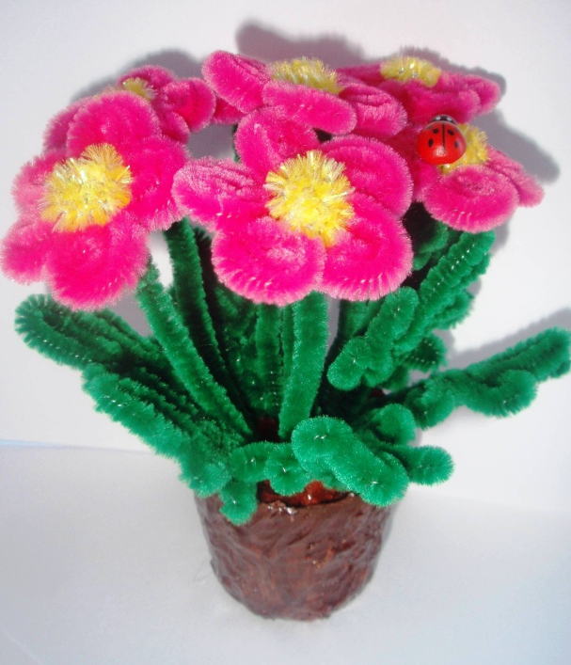
Подготовила и провела
воспитатель Чистякова О. В.
2024г.

«В каждом ребёнке дремлет птица,
которую нужно разбудить для полёта.
Творчество- вот имя этой волшебной птицы!»
В.А. Сухомлинский.
Цель: познакомить родителей и детей с новым материалом для творчества- шиниловой (синельной) проволокой.
Задачи:
✓ познакомить с видами и способами изготовления поделок из синельной проволоки, как средство развития творческого потенциала и приобщения к окружающему миру детей дошкольного возраста;
✓ развивать мелкую моторику рук, глазомер, внимание, фантазию, речь, мышление;
✓ воспитывать аккуратность, чувство коллективизма.
Практикум
Воспитатель: Добрый день, уважаемые родители! Рада приветствовать вас на нашем мастер-классе. Тема нашего мастер-класса «Синелька фантазёрка» Творческая деятельность- синельная проволока, один из способов развития речевой активности детей дошкольного возраста.
Наш век открыл возможность творить во всех областях человеческой деятельности- искусстве, технике, науке. Причём основным критерием творчества стала новизна. В поисках новых, необычных, интересных материалов для детского творчества мы обнаружили эти пушистые разноцветные проволочки, которые никого не оставят равнодушным. Эту проволоку называют синельной, мохнатой, шениллом. Синельная проволока была известна на Западе очень давно как ёршик для чистки курительных трубок. И вот недавно её раскрасили в разные цвета и стали использовать для творчества. Этот замечательный материал привлёк и меня, так как он безопасен и дает бесконечный простор для фантазии ребёнка.
Данный материал вызывает огромный интерес ребёнка, и мотивирует в различных видах продуктивной деятельности, обогащает сенсорный опыт детей, что способствует эффективному развитию познавательных функции и ручной умелости, создаёт положительный эмоциональный настрой, даёт простор для фантазии.
Пушистая проволока бывает разной длины, разных цветов, работать с ней могут даже малыши- цветная , яркая, гибкая , замечательно держит форму, легко режется ножницами.

Уникальность этого материала заключается в следующем:
-простота использования;
- многообразие цветной палитры;
- тактильно привлекателен для ребёнка;
- позволяет осваивать сенсорные эталоны ( цвет, форма, величина);
-развитие воображения, мышления, мелкой моторики;
- является толчком для развития речи.
Правила безопасности.
- проверить, чтобы проволока была цельной и не имела выступов;
- загнуть концы в колечки.

Воспитатель: Из пушистых палочек ребёнок с удовольствием смастерит фигурки забавных животных и цветов, овощей и фруктов, букв и цифр и многое другое – возможности для творчества не ограничены! .
( приглашаются дети)
Воспитатель: Ребята, сегодня дети группы «Радуга » передали для вас красивую коробочку, чтобы узнать , что в ней хранится , отгадайте загадку:
Она бывает мягкая,
Она бывает твёрдая.
Бывает молчаливая,
Бывает говорящая.
Очень любит платьица блестящие. (кукла)
Воспитатель: Куколка Синелька пришла к вам с подарком.( в коробочке синельные проволоки) Она большая фантазёрка, любит создавать разные , интересные поделки.( показ картинок)
Воспитатель: А теперь давайте пофантазируем и сделаем свою поделку!
Воспитатель: Благодарю вам за проявленное творчество, надеюсь, что вы сегодня вдохновились и узнали много важного, что- то новое, а наш мастер-класс помог применить полученные знания для создания нового шедевра.
До скорой встречи!

